De RASCI Methode

M E N S E N
Mensen verrichten een deel van de activiteiten binnen een proces. Zij worden beschouwd als actoren met een bepaalde rol. De verdeling van taken, bevoegdheden en verantwoordelijkheden van die actoren is cruciaal voor een effectief en efficiënt procesverloop. We maken hierbij gebruik van de RASCI–systematiek. Een ander belangrijk aandachtspunt is het vakmanschap van de betreffende actor. Er moet steeds een evenwicht gevonden worden tussen hetgeen de processen voorschrijven en hetgeen de schrijver op basis van eigen inzicht en vakmanschap zelf kan bepalen. Uitgangspunt is daarbij dat processen de minimale hoeveelheid voorschriften bevatten en dat maximaal geïnvesteerd wordt in het vakmanschap van mensen.

De RASCI methode (verderop in de tekst komt aan de orde waar de afkorting RASCI voor staat) is een methode waarbij op een eenvoudige en praktische wijze bedrijfsprocessen in kaart worden gebracht. Het doel van deze procesbeschrijving is de medewerkers en het managent duidelijk te maken wat er van hen door de organisatie verlangd wordt.

Bij de procesbeschrijving worden de bedrijfsprocessen in een stroomdiagram gevisualiseerd. Binnen dit diagram koppelt de RASCI-methode taken, verantwoordelijkheden en bevoegdheden van medewerkers aan de uit te voeren activiteiten. Op deze manier wordt ook de onderlinge relaties tussen medewerkers in relatie tot deze activiteiten zichtbaar. Het resultaat is een handzame en transparante procesbeschrijving.

De RASCI-methode komt uit Amerika en is een afkorting voor de rollen die binnen een organisatie aanwezig zijn. De methode gaat uit van het principe dat er niet meer dan vijf soorten rollen bestaan richting een activiteit:

R | Responsible | Wie is verantwoordelijk voor het uitvoeren van de activiteit?
A | Accountable | Aan wie moet verantwoording afgelegd worden?
S | Supportive | Wie kan support geven?
C | Consulted | Wie moet geraadpleegd worden?
I | Informed | Wie moet geïnformeerd worden?

De werkzaamheden van medewerkers binnen een organisatie moeten van toegevoegde waarde zijn voor het product of de dienst. Deze toegevoegde waarde kan gevormd worden door de 5 genoemde rollen hierboven.

De relatie tussen de verschillende medewerkers en de rol(len) die zij vervullen, wordt duidelijk gedefinieerd binnen de RASCI-methode. Op deze manier maakt de methode overlap in activiteiten, overbodige activiteiten, onduidelijkheid en nalatigheid zichtbaar en kan dit gecorrigeerd worden. Zodoende zal de effectiviteit van de organisatie verbeteren.

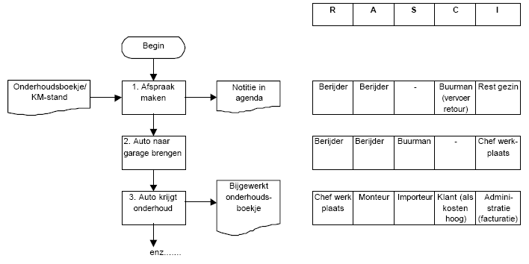
Hieronder een voorbeeld van een RASCI stroomschema. Dit schema beschrijft het proces voor het maken van een afspraak voor een onderhoudsbeurt van de auto:

Hieronder een voorbeeld van een RASCI tabel

RASCI is een interactieve methode. Naast het management werken ook de medewerkers zelf mee aan het beschrijven van de processen. Door via de RASCI processen periodiek te evalueren met de betrokkenen, worden deze actueel gehouden en leiden tot uitbreiding van de aanwezige kennis van de betrokkenen. Wel moet opgemerkt worden dat een RASCI procesbeschrijving niet de diepgang heeft die gewoonlijk wordt bereikt in een traditionele beschrijving van een organisatie.

